白色需要2700张，紫色需要3860张

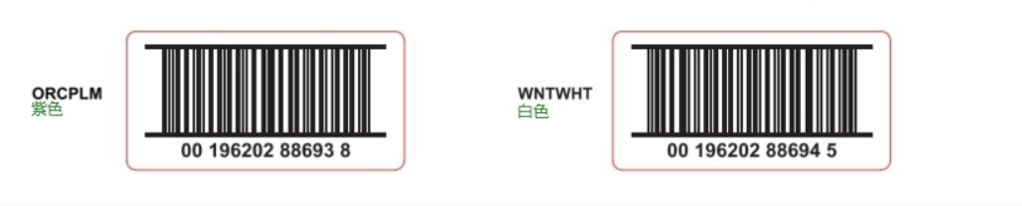

江苏省连云港市赣榆区城头镇门河乡祥河村委会，14705120701万

